****符号间干扰ISI 与 信道间干扰ICI 的概念****

        多径时延扩展指由于多径引起的接收信号脉冲的宽度扩展的现象，扩展的时间Δ是最大传输时延和最小传输时延的差值。时延扩展随环境、地形和地物的状况而不同，一般与频率无关。

        由于多径效应的影响，符号通过多径传输到达接收侧时可能存在碰撞，即引起脉冲信号的时延扩展， 产生符号间干扰ISI(ISI，Inter-Symbol Interference ，有时又称为码间串扰，因为 在CDMA中一个码片(chip)是一个符号(symbol)，而OFDM中没有Chip的概念。)。严重影响数字信号的传输质量。

          OFDM符号的传输对于正交性要求很高，如子载波的正交性被破坏，则会影响接收侧的解调，此即信道间干扰（ICI，Inter-Channel Interference，也称 载波间干扰，频率干扰 ）

        OFDM有两种办法消除多径干扰：

       1，OFDM 通过把高速率数据流进行串并转换，使得每个子载波上的数据符号持续长度相对增加，从而有效地减少由于无线信道的时间弥散所带来的符号间干扰ISI，进而减小了接收机内均衡器的复杂度，有时甚至可以不采用均衡器，而仅仅通过插入循环前缀的方法消除ISI的不利影响。

       2，OFDM通过 保护间隔 解决多径干扰。    OFDM系统在发射端加入保护间隔（guard interval，GI），主要是为了消除多径所造成的ISI与ICI。其方法是在OFDM符号保护间隔内填入循环前缀(cyclic prefix，CP)，以保证在FFT周期内OFDM符号的时延副本内包含的波形周期个数也是整数。这样，时延小于保护间隔的信号就不会在解调过程中产生ISI。

解释：

　　　OFDM符号内干扰（由OFDM符号内信道的频率选择性所产生），通过信道均衡＼信道估计　来消除。

　　　OFDM符号间干扰（在时间ｋ和ｋ＋１两个连续的OFDM符号块间），由保护间隔来消除。接收机丢弃接收信号的前G个采样点（指保护间隔内的循环前缀）

****保护间隔 减少 ISI****

          OFDM通过把输入的高速率数据流串并变换到N个并行的子信道中，降低了信号速率，增大符号周期，使得每个用于调制子载波的数据符号周期可以扩大为原始数据符号周期的N倍，因此时延扩展与符号周期的比值也同样降低N倍(解释：因为作为分母的符号周期增大了N倍，而时延是时域波形与信道的特点，时延不会变)。使得时间选择性衰落较小。但多径仍会造成符号间干扰ISI，如下图。

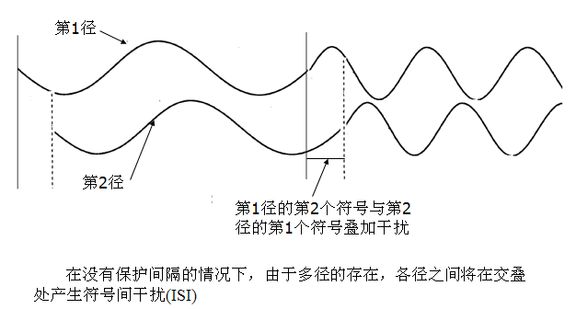

       如果没有保护间隔，接收侧收到多径信号，因为各径传输路径不同，到达接收机的时间也不同。各径信号在交叉信号处产生符号间干扰。在解调时会产生困难。

解释：两个 多径信号 叠加后的信号 在时域时间轴上向右发生了偏移(初相位也有变化）。收端定时后，一个符号的尾巴扫到了下一个符号的头，即 符号间干扰。

       保护间隔长度大于信道的最大多径时延，这样一个OFDM的多径分量就不会对下一个OFDM符号构成干扰。

                 即：下一个符号因为是以保护间隔开头，之后才是真实数据，它不会受到上一个符号的影响，因为上一个符号的一部分都会落在保护间隔内。

       所以：积分区间选择从真实数据开始到结束（落在下一个符号的保护间隔内）

      为了最大限度地消除符号间干扰，可以在每个OFDM符号(不是指 子载波 的符号，而是各子载波叠加后的OFDM符号，即此处是指时域的波形 )之间插入保护间隔，而且该保护间隔的时间长度Tg一般要大于无线信道的最大时延扩展，这样一个符号的多径分量就不会对下一个符号造成干扰。

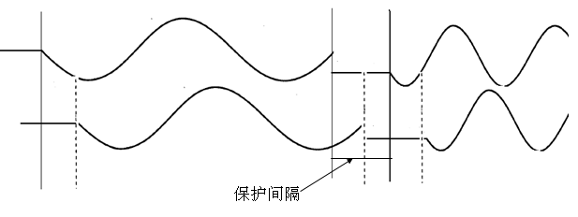

        见上图，在这段保护间隔内，可以不插入任何信号(即不采样)，即是一段空闲的传输时段。

****循环前缀 减少 ICI****

       然而在 加入 保护间隔 后，由于多径传播的影响，则会产生信道间干扰（ICI），即子载波之间的正交性遭到破坏，不同的子载波之间产生干扰，如下图所示。

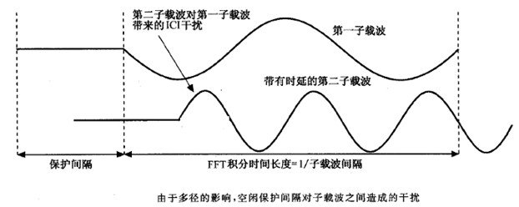

          因多径延时的存在，空闲的保护间隔进入到FFT的积分时间内，导致积分时间内不能包含整数个波形，破坏了子载波间的正交性，带来载波间干扰ICI。实际效果就是子载波发生了频率偏移。

解释：多径、时延 造成了多普勒效应，接收到信号中子载波不再正交了。

          由于每个OFDM符号中都包括所有的非零子载波信号，而且也同时会出现该OFDM符号的时延信号，因此上图中给出了第一个子载波和第二个子载波的延时信号，从图中可以看出，由于在FFT运算时间长度内，第一子载波与带有延时的第二子载波之间的周期个数之差不再是整数(解释：因为频率发生了偏移，子载波间隔有变化，子载波不再正交了)，所以当接收机试图对第一子载波进行解调时，第二子载波会对此造成干扰（即 OFDM符号周期内各子载波积分 不为0，解释：因为它们不再正交了）。同样，当接收机对第二子载波进行解调时，有时会存在来自第一子载波的干扰。

          为了避免空闲保护间隔由于多径传播造成子载波间的正交性破坏，OFDM符号需要在其保护间隔内填入循环前缀信号（即：将每个OFDM符号的后时间中的样点复制到OFDM符号的前面  ），见下图。这样就可以保证在FFT周期内，OFDM符号的延时副本内包含的波形的周期个数也是整数。这样，时延小于保护间隔Tg的时延信号就不会再解调过程中产生ICI。

       只要各径的延迟不超过Tg，都能保证在FFT的积分区间内包含各径各子载波的整数个波形。  
        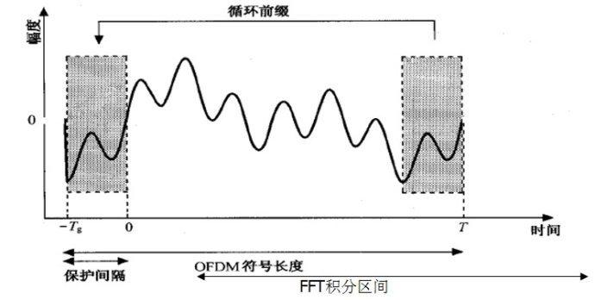

       当然，加入保护间隔也付出了带宽的代价，并带来了 能量损失：CP越长，能量损失就越大。一般认为CP必须小于OFDM symbol长度的1/4。如:一个OFDM symbol共有256个符号，则其循环字长度为64个比特，总的符号长度是 256+64 bits.

解释：CP主要用来满足不同载波在同一采样间隔内的周期差为整数以克服载波间干扰，并抗拒多径时延(所以CP的长度主要取决于两个因素，一是信道的相干时间长度，二是OFDM符号的持续时间  
    CP，要从2个层面来看：  
                     1、CP在时域上占用一段时长，这段时长肯定大于最大的时延扩展，所以可以起到抑制ISI（符号间干扰）的作用，从这一点上说CP可以理解为是一个GP（保护间隔）；  
                     2、CP的内容：对于GP，我们知道是空白的，即这段时间里发射机是静默的；而CP不是，这就是CP的另外一个特点：CP的内容使得循环卷积可以实施，从而可以有效抑制ICI（载波间干扰），也就是说CP的内容在某种程度上有效保证了频偏带来的正交性损失。

****保护间隔与循环前缀 加入后的OFDM系统框图****

      通常，当保护间隔占到20%时，功率损失也不到1dB。但是带来的信息速率损失达20%，而在传统的单载波系统中存在信息速率（带宽）的损失。但是插入保护间隔可以消除ISI和多径所造成的ICI的影响，因此这个代价是值得的。

       已经证明，通过适当选择子载波个数和保护间隔，可以完全消除ISI与ICI。

      简单总结：在符号间隔加入 保护时间间隔 保证无码间串扰，保护间隔内填 循环前缀CP 保证子载波相互正交。  
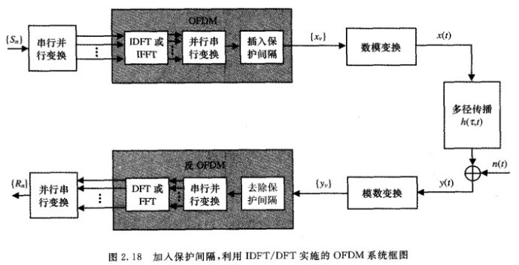

****选择 保护间隔 的方法****

    　一个好的系统设计必须可以避免ISI和ICI，或者至少将他们抑制到可接受的程度。也就是说，要选择一个足够的CP以防止由频率选择性衰落而引起的ISI和ICI，同时要选择适当的OFDM符号长度，使信道冲激响应（CIR）至少在一个OFDM符号期间是不变的。   
　　由于OFDM系统对频偏和相位噪声敏感，因此OFDM子载波宽度必须仔细选定，既不能太大也不能太小。因为OFDM符号周期和子载波带宽成反比，所以在一定的CP(Cycle Prefix 循环前缀）长度下，子载波宽度越小，则符号周期越大，频谱效率也越高（因为每个OFDM符号前都要插入一个CP，CP是系统开销，不传输有效数据）。但如果子载波宽度过小，则对频偏过于敏感，难以支持高速移动的终端。   
　　CP长度的选择与无线信道的时延扩展和小区的半径大小息息相关，时延扩展和小区半径越大，需要的CP也越长。另外，在宏分集（Macrodiversity）广播系统中，由于终端收到各基站同时发出的信号，为了避免由于传输延迟差造成的干扰，需要额外加长CP。   
　　优化设计对OFDM系统来说是非常重要的，实际系统需要处理各种不同的环境（信道参数很不同）。一个解决问题的办法是根据最差的情况（宏小区高速移动 用户）优化参数，另一个可选的方法是根据各种不同的环境（室内、室外、宏小区、微小区、微微小区等）优化参数，但这就需要设计高度灵活的收发信机。